Cinco décadas de Revista Interamericana de Psicología. Un estudio socio-bibliométrico

Fernando Andrés Polanco
Universidad Nacional de San Luis, San Luis, Argentina.

Josiane Beria y Hugo Klappenbach
CONICET/Universidad Nacional de San Luis, San Luis, Argentina.

Resumen
La Revista Interamericana de la Psicología (RIP), es el principal órgano público de la Sociedad Interamericana de Psicología y una de las revistas científicas de América de mayor influencia y reconocimiento. Por ello, se realizó un análisis sociobibliométrico sobre los 50 primeros volúmenes de la publicación (1967-2016). Dicha metodología se inscribe en los estudios ex post facto pertenecientes a la historia de la psicología. Se observó que la estructura general de la RIP se caracterizó por la diversidad y cambios frecuentes de su staff y de su comité científico. Considerando el lenguaje, se destaca la publicación de artículos en español, inglés y portugués. Los tres autores más productivos fueron R. Ardila, R. Díaz-Loving y L. F. Natalicio. El análisis de citas mostró la gran concentración de referencias de artículos y libros de origen estadounidense, siendo las publicaciones sobre locus de control, aprendizaje social y psicología transcultural, social y comunitaria, las más frecuentemente citadas. El análisis conceptual mostro que las raíces de la producción de la RIP se hunden en los conceptos de conducta y cognición, analizados a partir de métodos experimentales y psicométricos propios de la psicología social norteamericana. La franja etaria más señalada es la niñez, y los campos aplicados más abordados han sido el clínico, el social, el cultural y el educativo. Como conclusión, se puede señalar que se observa que el origen intelectual reflejado en la RIP, está fuertemente sesgada por los rasgos generales de la psicología estadounidense, con énfasis en la psicología experimental, diferencial, social y aplicada.

Palabras Clave: Bibliometría; Publicaciones; Historia; Psicología

Five decades of the Interamerican Journal of Psychology. A socio-bibliometric study
Abstract
The Inter-American Journal of Psychology (RIP) is the scientific publication of the Inter-American Psychological Society and one of the most influential and well established journals in the Americas. We realized a socio-bibliometric analysis based on the first 50 volumes of the publication (1967-2016). This methodology is part of the ex post facto studies pertaining to the history of psychology. It was observed that the general structure of the RIP was characterized by the diversity and frequent changes of its staff and its advisory and scientific boards. Considering the language, it is highlighted that papers were published in Spanish, English and Portuguese. The three most productive authors were R. Ardila, R. Díaz-Loving, and L. F. Natalicio. The analysis of citations showed the great concentration of references to North-American papers and books; publications devoted to locus of control, social learning and transcultural, social and community psychology the most frequently referenced. The conceptual analysis showed that the roots of the production of the RIP sink into the concepts of behavior and cognition, analyzed from experimental and psychometric methods mainly based on North-American social psychology. Childhood is the main population analyzed, and the applied fields preferred were clinical, social, cultural and educational. In conclusion, it is observed that the intellectual origin reflected in the RIP is strongly biased by the general features of the North-American psychology, with emphasis on experimental, differential, social and applied psychology.

Keywords: Bibliometrics; Publications; History; Psychology

Introducción

La Revista Interamericana de Psicología (RIP), es el principal órgano público de la Sociedad Interamericana de Psicología (SIP) y una de las revistas científicas de mayor influencia y reconocimiento en todo el continente americano (Borges, 2004; Serrano-García y Restro-Olivo, 2003). Recientemente se ha publicado el último número del volumen 50, completando medio siglo de publicación ininterrumpida. Dicha continuidad, se consideró relevante para llevar adelante un análisis sociobibliométrico sobre los 50 primeros volúmenes de la publicación.

Método

La metodología sociobibliométrica implica tanto elementos descriptivos como inferenciales, donde se reconstruye y describe con detalle tanto los elementos editoriales de la estructura de la revista, como así también, el análisis de los elementos cualitativos y cuantitativos de la a) recepción intelectual de los autores de las publicaciones, b) su producción escrita y c) la promoción de ciertos aspectos y campos de la psicología (Brozek, 1991; Callón, Courtial y Penan, 1995; Carpintero y Peiró, 1981; Cobo-Martín, 2011; Klappenbach, 2009; Polanco, 2016). En el presente estudio, se abarcarán cuatro dimensiones de análisis: i) el de la estructura editorial, donde se analizarán diferentes elementos como staff, tipo de edición, comité científico, entre otros aspectos de la estructura de la RIP; ii) el de la recepción intelectual a partir del estudio de las referencias bibliográficas; iii) el de la producción científica a partir del estudio de los artículos científicos, los principales autores e instituciones firmantes; iv) y el de la dimensión promocional de la RIP, representado en el análisis de las reseñas, notas biográficas y necrológicas, los artículos por invitación, comentarios, declaraciones, anuncios y descripciones de congresos y anuncios y descripciones de instituciones científicas.
Las fuentes primarias fueron los fascículos impresos entre los años 1967 y 2014, y los fascículos online entre los años 2015 y 2016 de la RIP, completando el total de 50 volúmenes editados en las 5 décadas en estudio.
Para este estudio se procedió a volcar en un gestor de citas bibliográficas, y diferentes bases de datos, las siguientes unidades documentales o fuentes de datos:
- De la estructura editorial, financiera y publicitaria de las revistas en estudio, se relevaron los siguientes datos:
  - De cada fascículo, integrantes del staff editorial, su función y el país de procedencia de los integrantes.
  - De los números monográficos, la fecha de publicación, el título del número monográfico, y el editor responsable del mismo.
  - De las editoriales, autores y fecha de la misma, características generales de la editorial.
  - De los datos institucionales, las instituciones de pertenencia y de financiación de las revistas.
  - Del total de fascículos, características de organización editorial: diseño, secciones, periodicidad.
  - Del total de fascículos, las características cualitativas de las publicidades.
- De los artículos científicos se relevaron los siguientes datos: autores, año, título en inglés, abstract y lenguaje de los artículos; institución y país de los autores de artículos; autores, año, título y tipo de bibliografía de las referencias; revistas referenciadas; editorial y país de los libros referenciados.
- De las reseñas, se relevaron: el autor y año de publicación de la reseña, tipo de libro, autor, año, título y lenguaje de la publicación o producción reseñado.
- De las notas biográficas y necrológicas, se relevaron el autor y año de publicaciones de la nota, el académico homenajeado, y la temática general de las notas.
- De otras producciones, como por ejemplo los artículos por invitación, comentarios, declaraciones, anuncios y descripciones de congresos, anuncios y descripciones de instituciones científicas, se relevaron: el autor, título y año de la publicación.
Dichos datos, fueron analizados o exportados a los diferentes softwares de análisis estadístico, de datos bibliométricos y de co-aparición de palabras clave; con el objetivo de obtener los diferentes resultados representados las diferentes tablas y figuras.

Resultados

La estructura editorial de la RIP
Para el presente apartado, se relevaron y analizaron datos de la estructura editorial con el fin de establecer la base de las revistas durante el periodo analizado. Los académicos envueltos, los sostenes institucionales y financieros nos darán un panorama sobre el contexto en el cual se encontraban las decisiones editoriales que dieron marco a las producciones científicas publicadas, así como también el perfil y público al cual se orientaban las mismas.
La RIP comenzó a publicarse en marzo del año 1967, en la ciudad de Austin, Texas, Estados Unidos. Con los derechos reservados y patrocinada por la Sociedad Interamericana de Psicología (SIP). La misma se presentaba como revista científica de la psicología y ciencias afines, en el hemisferio occidental.
En sus 50 años de vida, se publicaron 110 fascículos. Comenzó con la publicación de 4 números anuales en fascículos diferentes, pero a finales de 1970 cada volumen pasó a publicar únicamente 2 fascículos. Entre 1977 y 1982, se oficializó la publicación de 2 números por año en un fascículo cada uno, con excepción del volumen 13 que se publicó en un solo fascículo. A partir de 1983, los 2 números comenzaron a publicarse en un solo fascículo hasta el año 1989. Entre 1990 y 2004, se volvieron a editar los 2 números en fascículos separados, con la excepción del volumen 36 que se publicó en un solo fascículo. A partir de 2005 se publicó en 3 números anuales en fascículos separados. Esta inconstancia, pudo deberse a dos problemas financieros: por un lado, el problema inherente a los costos de impresión propia de cualquier revista. Por el otro, los costos de distribución, considerando que se hacía llegar por correo un ejemplar a cada miembro de la SIP. Ambos problemas se resolvían al mismo tiempo con la disminución de fascículos a imprimir por año.
Sin embargo, dicha problemática se terminó de resolver definitivamente a partir del traspaso al sistema open access digital, en la plataforma Open Journal System (OJS). Dicho proceso comenzó en junio del año 2011, aunque hasta 2014 todavía continuó en dos formatos: el formato impreso y la versión digital on-line. En el año 2014 comenzó a editarse sólo en versión online reafirmando la política editorial del acceso libre a la producción científica que se publica en la revista. Actualmente la RIP está a disposición de manera completa en la plataforma OJS a la que se puede acceder desde la página oficial de la SIP, constituyendo una contribución de la institución editora a la propuesta de la UNESCO expresada en la Declaración sobre la Ciencia y el Uso del saber científico aprobada en Budapest en 1999. La Declaración, señala “la importancia que tiene para la investigación y la enseñanza científicas el acceso libre y completo a la información y los datos de dominio público” (UNESCO, 2000, p. 9).
La RIP, recibió y publicó manuscritos en idioma español, inglés o portugués, teniendo en el inicio de su primer número la presentación en estos tres idiomas en ese orden. En el año 1998 pasó a recibir también manuscritos en francés, correspondiéndose con los cuatro idiomas oficiales de la SIP.
En cuanto al estilo sugerido para los manuscritos, en un principio solo se señalaba que los mismos debían estar acompañados de abstract de máximo 300 palabras, tablas y figuras en hoja separada. Estas características tuvieron algunas modificaciones, como fue el caso del periodo editorial entre los años 1983 y 1987, donde al final de cada artículo se publicaba un resumen extenso, en el caso de los artículos en inglés, este podría ser en español o portugués, y los artículos en estos últimos idiomas debían tener un resumen extendido en inglés lo que muestra el interés explícito de promover un intercambio entre las investigaciones iberoamericanas y anglosajonas. Sin embargo, con posterioridad esta política fue eliminada y se retomó los modelos más tradicionales de guías estilísticas coincidiendo, en algunos periodos de manera implícita y a partir de la década del ochenta de manera explícita, con el estilo IMRAD promovido por los manuales de la American Psychological Association (APA).
A través de las cinco décadas los editores señalaron que promoverían ciertas secciones las cuales se concretarían con mayor o menor éxito. Entre las que llegaron a formar parte de algunos volúmenes encontramos:
a. Contenidos o artículos originales: los artículos publicados en esta revista destacan por su carácter científico en diferentes campos de la psicología y disciplinas afines.
b. Libros o Reseñas: dicho espacio en un principio estuvo destinado a las noticias, información y evaluación de publicaciones en español y portugués relacionadas con la psicología y con las ciencias del comportamiento. Es importante señalar que, durante el primer comité editor, encontramos la especificación de que esto no se realizarán reseñas sobre publicaciones generales en inglés, ya que esto estaría cubierto por revistas en este idioma; aceptándose en este inglés únicamente publicaciones transculturales o de interés para toda América. Otro elemento fundamental, es que dicha sección apareció de manera intermitente en los diferentes fascículos de los 50 volúmenes.
c. Viewpoint: fue una sección que sólo duró el periodo editorial de L. Natalicio (1970-1975). Los artículos de la misma estaban más orientados hacia la discusión teórica y profesional, y no tenían una estructura tan técnica o científica. Éstos posiblemente estuvieron orientados a dar una mayor visibilidad a la RIP, ya que los mismos estaban escritos por referentes de la psicología de América, sobre las temáticas y campos de mayor espectro de interés de la disciplina.
d. Informes breves: sección destinada a la publicación de investigaciones de manera breve, con el objetivo de circular el conocimiento sobre lo psicológico entre los extremos continentales norte-sur, representado principalmente a través de los idiomas inglés en el norte, y portugués y español en el sur. Dicha sección aparecería de manera intermitente hasta finales de la década de los años 1990.
e. Premio estudiantil: principalmente representada por las producciones galardonadas para el premio estudiantil de la SIP dicha sección buscaba dar espacio y representación a los jóvenes investigadores.
Hablando de las publicidades encontradas en los fascículos de la RIP, mayoritariamente encontramos menciones a la SIP o a sus congresos. De manera aislada y principalmente en las primeras décadas de publicación, encontramos publicidades de instituciones, congresos y reuniones o simposios. También se publicitaron editoriales, entre ellas Paidós, Siglo XXI y Trillas. También y publicidades de revistas como Interdisciplinaria, International Journal of Psychology, Soviet Psychology, la Revista Latinoamericana de Psicología, entre las principales.
En cuanto a las instituciones auspiciantes, en el volumen 4 número 3-4 del año 1970, al patrocinio de la SIP, se sumó el The Institute of Latin American Studies (ILAS), de la University of Texas at Austin. En este mismo número, se pasa de una edición de cuatro números de fascículos independiente, a cuatro números publicados en dos fascículos, convirtiéndose en una reducción encubierta a dos números, hecho que se realizaría de manera explícita en el volumen 11, del año 1977, junto con el cambio del comité editorial. Desde el volumen 5 números 3-4 del año 1971 el patrocinio agregó a la pertenencia del ILAS la University of Texas at El Paso, y a partir del volumen 6 números 3-4 esta universidad y la SIP quedarían como únicas patrocinadoras.
A partir del volumen 12, en coincidencia con la pertenencia institucional del editor G. Finley, aparecen como instituciones que ayudan a la publicación de la revista, el College of Arts and Sciences y el International Affairs Center, de la Florida International University; y el Spanish Speaking Mental Health Research Center, de la University of California, Los Angeles. A partir del volumen 16 quedarían como patrocinadoras únicamente las dos primeras instituciones, y en el volumen 17 desaparecerían todas ellas. Finalmente, si bien no aparecieron como patrocinadores si fueron señalados como colaboradores, la Universidad de Puerto Rico, sede Río Piedras; el Conselho Nacional de Desenvolvimiento Científico e Tecnológico de Brasil (CNPq) y la Coordenação de Aperfeiçoamento de Pessoal de Nível Superior do Ministerio da Educação (Capes/MEC).
La RIP también atravesó diferentes transformaciones en su proceso de indización, esto posiblemente se haya debido a que, por un lado, existió cierta inestabilidad en las presentaciones de dato a los sistemas de indexación; por otro lado, la propia inestabilidad y existencias de los propios sistemas. Sin embargo, debido a su prestigio y pertenencia institucional la revista pasó por los más prestigiosos, entre ellos encontramos: el Institute for Scientific Information Alerting Service (ISI), Current Contents/Social & Behavioral Sciences, Social Sciences Citantion Index, PsycLIT, PSICODOC, LATINDEX, PsycInfo, CSA Sociological Abstracts, International Bibliography of the Social Sciences, Social Sevices Abstracts, CLASE, Servicio electrónico de Información Psicológica (PSERINFO), Index Psi Periódicos (BVS-Psi), LILACS, Redalyc, Biblioteques UAB. Revistes Digitals, Elsevier Science Direct Electronic Jorunal, Social and Human Science Online Periodicals, Ulrich’s International Periodicals Directory, Latin American Periodicals Tables of Contens (LAPTOC), Pepsic, DOAJ y SCOPUS.
En su vida online la revista tuvo tres periodos disimiles. El primero, destacó por haber sido la página primigenia que a pesar de no tener en la misma página web los volúmenes de la revista, permitía por un lado la redirección a los números que estaban de manera full text dentro de las plataformas de indización de Redalyc y Pepsic, y de aquellos que no se encontraban allí uno podía solicitar para que fuera enviado a su correo electrónico. Dicha página, además contaba con un índice completo de los contenidos de cada volumen, indizado por títulos y autores; además de la información de los editores y otros detalles de la revista. Posteriormente al volumen 45, y ya ingresando en el periodo de las ediciones OJS, la revista se alojó oficialmente en la School of Human Development and Organizational Studies (HDOSE), del College of Education de la University of Florida y se podía acceder a ella a través de su plataforma oficial. Finalmente, a partir del volumen 49 la página oficial migró a la web de la SIP, hecho de mucha trascendencia ya que permite reafirmar la pertenencia de la producción científica de la revista a su matriz de origen interamericana.
La organización del staff fue heterogénea; inclusive, en algunos periodos de transición el organigrama de la revista fue algo confuso. Por ejemplo, entre el volumen 4 números 3-4 del año 1970 y el volumen 6 números 1-2 del año 1972, Luiz Natalicio figura como editor, y Carl Hereford, como editor en jefe. Hereford, había figurado en los primeros volúmenes como el director de la revista, lo cual podría indicar la continuación de este último en la dirección de la revista. Sin embargo, como figura en la revista indicaría que el primero se encuentra en la dirección y control de la publicación, hecho que coincide con los estudios de dicha publicación quienes nombran a Natalicio en la dirección de la revista entre el año 1970 y 1975 (Borges, 2004).
Tabla 1 - Dirección o editor del staff de la Revista Interamericana de Psicología a través de las 5 décadas de publicación.
Nombre del Director o Editor | País de Institución de pertenencia | Periodo en años
Carl Hereford | Estados Unidos | 1967-1970
Luiz Natalicio | Estados Unidos | 1970-1975
Horacio Rimoldi | Argentina | 1975-1976
Gordon Finley | Estados Unidos | 1977-1982
Luis Laosa | Estados Unidos | 1983-1987
José Miguel Salazar | Venezuela | 1988-1998
Irma Serrano-García | Puerto Rico | 1998-2003
Silvia Koller | Brasil | 2003-2010
Edil Torres Rivera | Estados Unidos | 2011-2016
Como puede observarse en la Tabla 1, 50% del total de años de edición, se realizó en Estados Unidos, sin contar la edición de 6 años realizada en Puerto Rico, estado libre asociado a este mismo país. El resto de las ediciones fueron sudamericanas, siendo mínima la participación de Argentina, y siendo Venezuela y Brasil los dos países que durante mayor período de tiempo albergaron la edición del 45% del total del tiempo restante. Más allá de que durante el periodo de edición en Estados Unidos algunos editores provinieran de países iberoamericanos, destaca la distribución equitativa entre países de diferente orígenes lingüístico y cultural de América.
Las otras funciones fundamentales de la estructura editorial, es decir, subdirectores, directores asociados, editores asociados, asistentes editoriales, estuvieron distribuidos de manera disímil en los diferentes periodos, habiendo algunos editores que tuvieron en su staff personas de su contexto de edición, mientras que otros eligieron distribuir estas funciones basados en el contexto institucional de la SIP. Más allá de ello, destaca la gran cantidad de investigadores del continente americano que formaron parte de la estructura de la RIP, y las diversas funciones que estos realizaron de manera muy dispersa (Ver Figura 1).
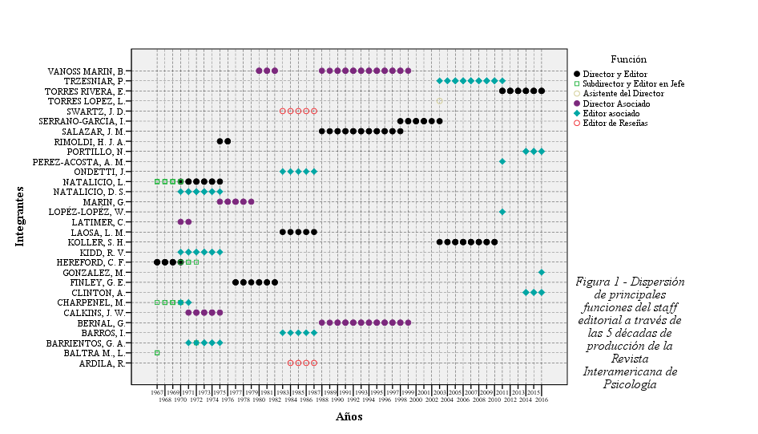

En lo que refiere al comité científico, destaca una mayoría de integrantes provenientes de Estados Unidos (923), siendo un 25% del total de integrantes del comité científico a través de los diferentes números de los 50 años. Con menos de la mitad del porcentual anterior le siguen brasileños (425) con 11,5% y mexicanos (382) con 10,3%, el resto de los integrantes provinieron de países que tuvieron una participación inferior al 7% (Ver Figura 2).

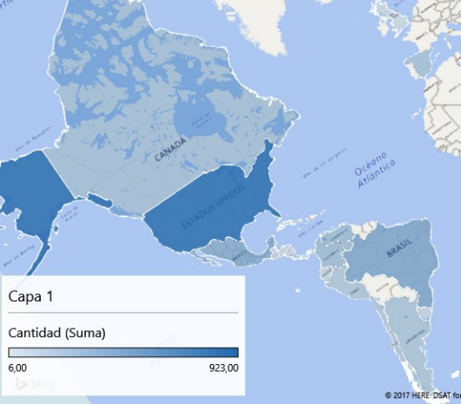
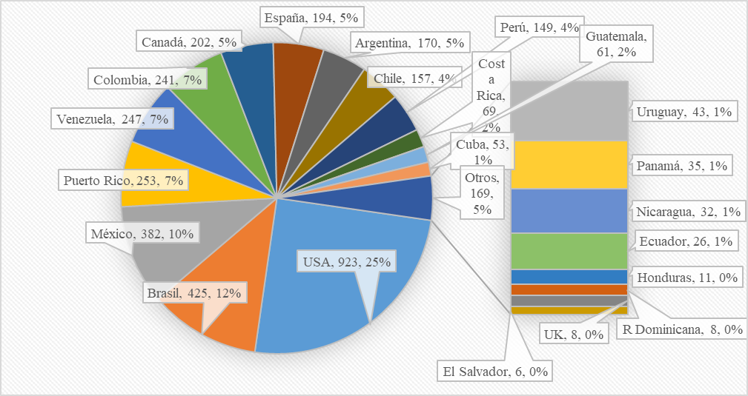
Figura 2 - Frecuencia, porcentual y mapa de calor de integrantes del comité científico por países a través de las 5 décadas de producción de la Revista Interamericana de Psicología.

La figura 3 analiza la línea de tiempo en la frecuencia de pertenencia por países en los integrantes del comité científico. Puede observarse que, en un principio, la cantidad de investigadores por país era homogénea, siendo México el que tuvo una pequeña mayoría. A partir del año 1977 se observa el primer crecimiento importante en la cantidad de integrantes provenientes de Estados Unidos, llegando durante la dirección de José Miguel Salazar (1988-1998), a tener la mayor diferencia con respecto al resto de los países. Posteriormente, el número de integrantes del comité científico provenientes de Estados Unidos descendió, a la vez que el de Brasil fue en aumento hasta superar levemente en cantidad a aquellos. Finalmente, estos dos últimos países disminuyeron su participación quedando por debajo de Puerto Rico quien terminó siendo el país con mayor cantidad de integrantes en el comité científico (Ver Figura 3).

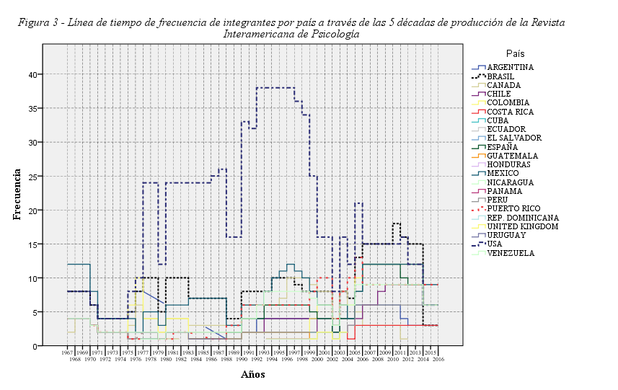

En cuanto a los integrantes del comité científico, en los 110 fascículos de los 50 volúmenes en estudio, encontramos 194 investigadores, siendo R. Ardila (Colombia) el investigador con mayor frecuencia de aparición (86 veces), le siguen R. Alarcón (Perú), A. Blanco (España) y M. Montero (Venezuela) (72 veces); H. Fernandez-Alvarez (Argentina) y J. Villegas (Chile) (67 veces); O. Gilbert (Guatemala) (61veces), Diaz-Loving (México) (59 veces), R. Díaz-Guerrero (México) (53 veces), E. Sánchez (Venezuela) (50 veces), entre otros (Ver Anexo 1). Si bien, destaca la diversidad de países de origen de los integrantes del comité con mayor participación en la distribución de frecuencias, llama la atención que entre los 10 primeros no se hallara ningún investigador de origen estadounidense, considerando que representaban un cuarto de la totalidad de los integrantes. Esto puede deberse a que el país anglosajón al tener una comunidad científica mayor, tienen una mayor circulación y por ende una menor cantidad de frecuencia de aparición de cada investigador en el comité editorial.
En cuanto a los intereses de los investigadores de mayor aparición, se pueden señalar la Psicometría, la Psicología clínica, social, cultural, transcultural y comunitaria, la Psicología del desarrollo, la Psicología experimental, de origen conductual, cognitivo y social. Esto puede reflejar el interés de los editores por cubrir la evaluación de las diferentes temáticas de las contribuciones recibidas.
En lo que refiere a la publicación de números monográficos en la RIP, fueron un total de 12 entre los 110 fascículos. Todos ellos, contaron con editor invitado, siendo A. I. Alvarez y G. Bernal los de mayor aparición con 3 participaciones, le sigue J. Toro-Alfonso con 2 participaciones, y S. A. Appelbaum, R. Ardila, G. Finley, N. Varas Díaz, A. M. Jacó-Vilela, F. Teixeira Portugal, I. Govia, S. Luna, C. García de la Cadena, I. García-Serrano, H. Berroeta, y T. Castello con 1.
En cuanto a las secciones especiales, encontramos 10 entre los 110 fascículos, dos de estas no tuvieron editor invitados; M. Montero y P. Fernandez Christlieb, S. H. Koller, J. Castellá Sarriera y N. A. Silva Neto editaron en conjunto. Mientras que R. Alarcón, R. Diaz Guerrero, B. M. Ferdman, W. L. Risso, I. Serrano García y A. Bazán Ramírez editaron en una oportunidad cada uno. Destacaron los monográficos y secciones que hicieron referencias regionales a Américas, Caribe y América Latina. Temáticamente se orientaron a la psicología aplicada, psicoterapia, investigación, bibliografía e historia. Los temas específicos fueron: la producción estudiantil en investigación psicológica, la familia y el HIV, la etnopsicología, psicología transcultural, psicología comunitaria, la orientación profesional, la psicología crítica e historia de la psicología.
En cuanto a las ediciones especiales, analizando tanto los monográficos como las secciones especiales de la RIP, podemos señalar que se observó cierta aleatoriedad en la periodicidad de sus publicaciones. En cuatro oportunidades, fueron editados en el mismo año, el resto en años diferentes. La mayor concentración se encuentra en la cuarta década con 9 ediciones especiales, mientras que el resto de las 13 ediciones se dividen por igual entre la primera, tercera y última década (Ver Anexo 2).
Finalmente, siempre en relación con los análisis generales de la estructura de la RIP, se puede señalar que no existió una conducta homogénea en cuanto a la publicación de las editoriales. Coinciden en gran parte con el ingreso de los nuevos editores y con menos frecuencia con aquellos que dejaban esa función. En estas últimas, resaltan comentarios sobre la finalización de proyectos editoriales, sus logros y sus problemáticas; mientras que, en las primeras, encontramos los objetivos y metas que buscaban como nuevos editores, destacando mejoras editoriales, transparencia, atención a campos emergentes o poco desarrollados. También de manera aleatoria se editorializaron los monográficos y las secciones especiales, coincidiendo con las orientaciones temáticas a las que estaban dirigidas.
Como conclusión, podemos observar que la RIP tuvo una rica confluencia en su conformación estructural, representada por una variación importante en la dirección y participación de investigadores de toda América en el staff. La edición de la revista se llevó a cabo en diferentes países entre los que se encuentran Estados Unidos, Argentina, Venezuela, Puerto Rico y Brasil; cambios coincidentes con la pertenencia institucional de los editores responsables de la revista. Esto a su vez, refleja los cambios de estilo en coincidencia con los de las comunidades a las que se orientó la revista y los diferentes intereses que se vieron reflejados por dichos cambios. En su periodo inaugural y final fue donde se estableció la editorial y resaltaron las importantes contribuciones provenientes de Estados Unidos, desde donde provinieron los patrocinadores externos y la mayoría de los integrantes del comité científico en esos periodos. También podemos rescatar los aportes de investigadores de otros países importantes de la misma América del Norte, como Canadá y México, así como también de Centro América, como Guatemala y El Salvador, de América del Sur, como Argentina, Brasil, Colombia, Venezuela, quienes contribuyeron con editores, integrantes del comité científico, como así también a través de la edición de secciones y monográficos mayormente propuestos desde los países al sur del Río Bravo. Inclusive podemos señalar que dicha revista tuvo integrantes en el comité pertenecientes a Europa, particularmente de España y Gran Bretaña.

Recepción intelectual en las publicaciones de la RIP

La recepción intelectual de las publicaciones puede verse principalmente a través del estudio de la bibliografía que se plasmó a través de las referencias bibliográficas (RB) en la producción escrita de los investigadores que contribuyeron con la RIP en los 50 años de producción.
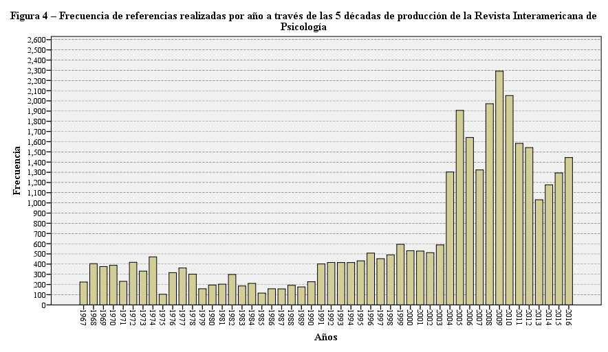
De un total de 31276 RB realizadas a lo largo del periodo en estudio, encontramos un total de
Tabla 2 - Índice Price por década y total de la Revista Interamericana de Psicología
Décadas | IP
1D (1967-1976) | 28,6%
2D (1977-1986) | 21,2%
3D (1987-1996) | 23,9%
4D (1997-2006) | 16,2%
5D (2007-2016) | 19,2%
Total | 19,9%
29859 fuentes bibliográficas citadas. La frecuencia de citas fue en aumento a través de los años, teniendo la mayor cantidad de citas en el año 2009, y luego niveles medios altos (Ver figura 4).
Del total de RB, encontramos que la media es el año 1987, mientras que la mediana es el año 1992, mientras que la moda es el año 2000, y la desviación típica es de 19,3 años (Ver Figura 5). Si observamos el Índice Price (IP) a través de las diferentes décadas, podemos señalar que, en las primeras tres décadas se referenciaba bibliografía con menor antigüedad a diferencia de lo ocurrido en las últimas dos. Siendo la década con bibliografía más antigua la de la cuarta década, hecho llamativo pensando en que la accesibilidad de estos últimos años es muy superior (Ver Tabla 2). La antigüedad media de las citas es de aproximadamente 14 años y medio, la mediana de 11 años, la moda de 6, y el desvío estándar es de aproximadamente 15 años.
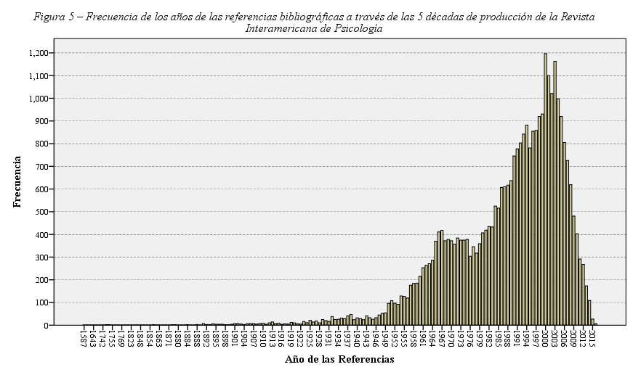
Dentro de las RB con frecuencia mayor a 10 (Ver Tabla 3), podemos señalar que destacan por su variedad de temas. De manera general, las principales temáticas citadas refieren a la teoría de locus de control, la psicología transcultural, la etnopsicología, la psicología del desarrollo, la psicología comunitaria, la pedagogía de la liberación, la psicopatología, y el estudio social e histórico de la disciplina y la profesión. Exceptuando el artículo de J. B. Rotter sobre el locus de control, la totalidad de las otras referencias bibliográficas con mayor cantidad de frecuencia son libros. Todas estas fuentes bibliográficas son textos introductorios en sus campos, o como en el caso de los manuales de diagnóstico, son herramientas centrales del mismo.
Tabla 3 – Fuentes bibliográficas de frecuencia mayor a 10 apariciones en las 5 décadas de producción de la Revista Interamericana de Psicología
Autor | Año | Fuente: (Título de revista) Titulo del artículo o libro | Fr
Rotter, J. B. | 1966 | (Psychological Monographs) Generalized expectancies for internal versus external control of reinforcement | 23
Ardila, R. | 1986 | La psicología en América Latina. Pasado presente y futuro | 22
American Psychiatric Association | 1995 | DSM IV: Manual diagnostico e estatístico de transtornos mentais | 19
American Psychiatric Association | 2002 | DSM IV-TR: Manual diagnostico e estatístico de transtornos mentais revisada | 19
Hofstede, G. | 1980 | Culture's consequences. International differences in work-related values | 13
Bronfenbrenner, U. | 1979 | The ecology of human development | 12
Diaz Guerrero, R. | 2003 | Bajo las garras de la cultura. Psicología del mexicano 2 | 11
Montero, M. | 2004 | Introducción a la psicología comunitaria: Desarrollos conceptos y procesos | 11
Freire, P. | 1970 | Pedagogía del oprimido | 10
Triandis, H. C. | 1995 | Individualism and collectivism | 10
Tomando la muestra total de RB, encontramos un total de 35520 autores citados. Entre los autores citados en más de 35 artículos científicos (AC) están: R. Diaz Guerrero el cual fue citado en 89 AC, A. Bandura en 55 AC, M. Montero y la American Psychiatric Asociation en 50 AC, R. Ardila en 47 AC, J. Piaget y H. C. Triadis en 45 AC, R. Diaz Loving, en 39 AC, U Brofenbrenner en 38 AC y W. H. Holtzman en 37 AC. Como podemos observar algunos de los autores más citados parecen haber recibido una citación más dispersa de su producción no encontrándose entre las RB más frecuentes, lo que muestra la influencia de otros campos como la psicología del aprendizaje social, la psicología cognitiva de corte europeo, la psicometría y otros referentes de los estudios transculturales.
En cuanto a los tipos de RB más frecuentes, los artículos científicos, impresos y electrónicos, son el tipo de referencia más frecuente; seguido de los libros, tanto de un sólo autor como editados, así como también en versión papel y electrónicos, y se haya citado completo o por capítulo; manteniéndose a una gran distancia de los otros tipos de bibliografía citada (Ver Figura 6).

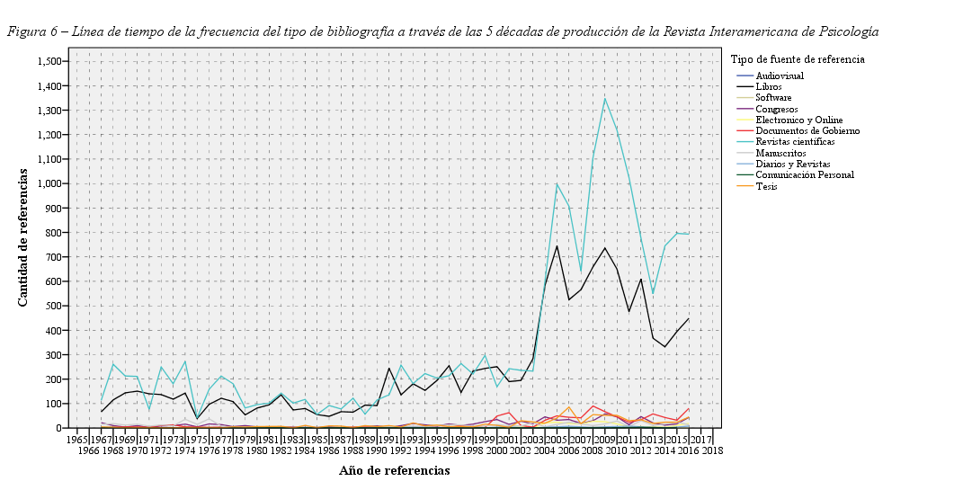
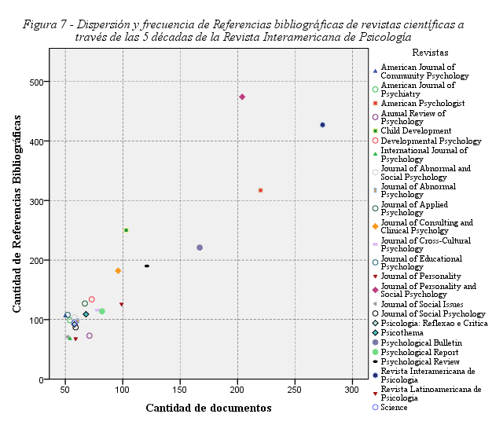
Realizando un análisis especifico de las dos fuentes bibliográficas más numerosas, y comenzando por los artículos de revistas científicas, podemos decir que resalta, entre las revistas citadas con una frecuencia igual o mayor a 50 AC, que el origen de la gran mayoría de estas provenga del ámbito de habla anglófona, es así que encontramos muchas citas y en diversos artículos de revistas como el American psychologist con 317 RB en 220 AC, el Journal of personality and social psychology con 474 RB en 204 AC, el Psychological bulletin con 221 RB en 167 AC, el Psychological Review con 190 RB en 121 AC, o el Child development con 250 RB en 103 AC, entre otras. Incluso encontramos dos revistas que su edición se encuentra localizada en la región iberoamericana, pero que sólo acepta manuscritos en inglés como Psicothema con 109 RB en 68 AC y Psicologia: Reflexao e critica con 92 RB en 58 AC.
Finalmente, queremos hacer mención a dos revistas que aceptan manuscrito en lenguas iberoamericanas, hablamos de la RIP con la mayor cantidad de AC, 274, con una cantidad de 427 RB; y de la Revista Latinoamericana de Psicología con 126 RB en 99 AC. De la primera debemos recordar que su producción es en idioma inglés, francés, portugués y español, con lo que la influencia de la lengua anglosajona también es importante; mientras que, en el caso de la segunda revista si bien recibía manuscritos en inglés o portugués, la producción casi total hasta hace una década y media atrás fue publicada en español, con la excepción de dos artículos en portugués, encontrándose sólo en estos últimos años artículos en inglés, siendo la influencia del español más preponderante (Ver Figura 7).
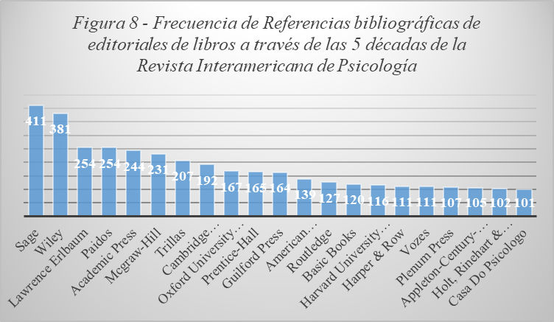
Visualizando las temáticas de las revistas científicas con más de 50 RB, se puede señalar que existe una variedad de revistas generales y específicas, siendo en su mayoría las revistas de mayor impacto del campo de la psicología. Entre las específicas, se encuentran revistas de psicología de la personalidad, del desarrollo, social, comunitaria, educacional, clínica y psicopatológica.
En concordancia con las revistas, en el caso de las editoriales más frecuentes de las CB realizadas sobre libros, completos o parciales, encontramos que una gran cantidad de éstas tienen su origen en la región anglófona. Encontrando entre las editoriales con más de 100 RB sólo 2 de habla hispana y 2 de lusa (Ver Figura 8).
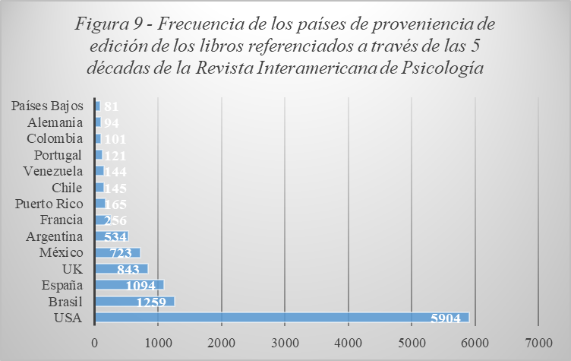
Esto último, coincide la frecuencia de la proveniencia de países donde se editan los libros, con una abrumadora cantidad de fuentes bibliográficas de libros provenientes de Estados Unidos (USA), que sumado a los provenientes del Reino Unido (UK), llegan a un total de 6747 RB de libros de habla inglesa. En el caso de libros provenientes de la región hispanohablante encontramos un total de 2906 RB, seguida de 1380 RB de la región lusohablante, lo que muestra la gran impronta de la circulación de fuentes bibliográficas anglosajonas en los investigadores de la RIP en las 5 décadas en estudio (Ver Figura 9).

Producción científica de la RIP
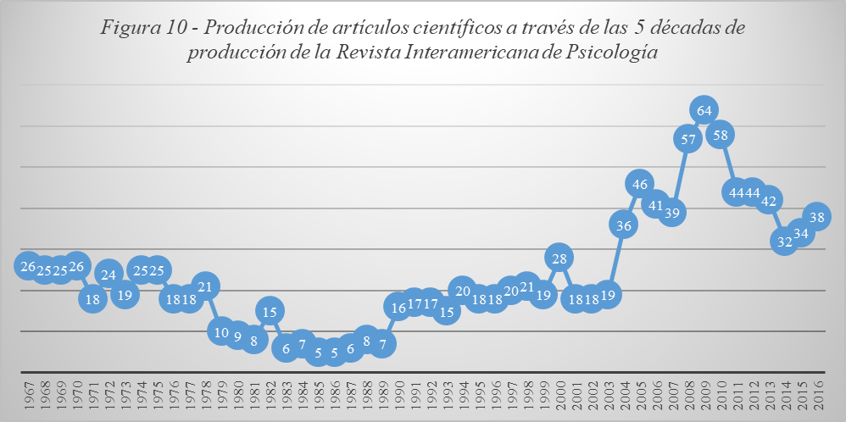
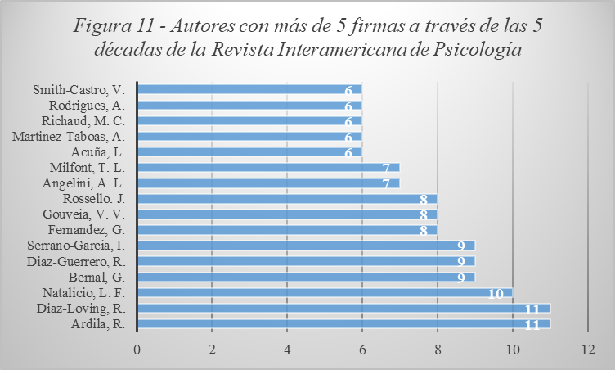
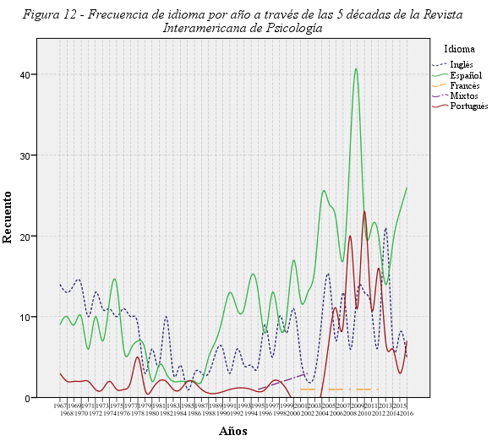
A través de los 50 años, encontramos en esta revista la publicación de un total de 1195 artículos científicos (AC). La producción de AC de la RIP fue baja en un comienzo, teniendo el periodo de la década de los años 1980 como el de menor productividad. Con posterioridad en la década de los años 1990 la misma fue aumentando hasta llegar al periodo más productivo al final de la primera década del siglo XXI, para a la postre estabilizarse en un nivel intermedio en los últimos años (Ver Figura 10). Los dos autores más productivos fueron R. Ardila y R. Diaz Loving con 11 firmas. Ambos han realizado contribuciones comunes en el campo de la etnopsicología. Mientras que, en el caso de Ardila en particular, aportó además en los campos de la profesionalización e historia de la psicología de Colombia y América Latina, y en el campo de la psicología experimental. Por el otro lado, Diaz Loving, realizó contribuciones en psicometría en los campos de la psicología de la salud y educacional. Con 10 firmas, encontramos a L. Natalicio, quien publicó algunas investigaciones transculturales además de algunos artículos conductistas. Con 9 firmas, encontramos tres autores de reconocida trayectoria como G. Bernal, I. Serrano Garcia y R. Diaz Guerrero, que realizaron aportes diversos desde los campos de la historia y profesionalización de la psicología en sus respectivos países hasta aportes tan diversos en campos de la educación, la salud, y las políticas públicas en general, a través de métodos como los psicométricos, los etnopsicológico, los transculturales, los psicoterapéuticos, entre otros. Con 9 firmas, G. Fernandez, J. Rossello y V. Gouveia, trabajaron en concordancia con adaptaciones y estudios de test; Fernandez, a su vez, realizó con cuestionarios estudios transculturales, y aportó investigaciones y desarrollos teóricos en el campo de análisis experimental de la conducta, particularmente sobre el comportamiento verbal; finalmente, Rossello por su lado, también realizó aportes desde la psicopatología, la psicoterapia y el campo de la salud en general. A. L. Angelini y T. L. Milfornt, con 7 firmas, aportaron estudios relacionados con las motivaciones, actitudes, prejuicios sobre el campo social y educativo; en el caso particular de Angelini, también encontramos algunos trabajos históricos sobre la historia de la SIP y el desarrollo de la psicología en Brasil y los países denominados como en desarrollo. Finalmente, A. Rodriguez, M. C. Richaud de Minci, A. Martinez Taboas, L. Acuña, V. Smith Castro, con 6 firmas, aportaron desde sus diferentes especialidades que atraviesan múltiples intereses relacionados con campos generales como la psicología social, clínica, de género entre otros, pasando por la utilización de métodos específicos como los de los análisis de atribución, análisis de casos, adaptación de test, entre otros. (Ver Figura 11).
Las producciones científicas de la RIP fueron realizadas principalmente en español, siendo 618 AC escritos en ese idioma, es decir 51.7%. Le siguen los AC en inglés con 396 manuscritos, es decir 33.1%; y el portugués en 173 AC, 14.5%. Finalmente, y en menor medida encontramos el francés con 4 AC; y 4 AC escritos en dos lenguajes simultáneos, siendo un 0.3% cada uno. En un análisis longitudinal, a través de las cinco décadas, se puede observar que la predominancia en las primeras décadas fue de parte del inglés, que fue superado en cantidad por el español en la tercera década. El portugués tuvo una baja presencia hasta el principio del siglo XXI, donde las publicaciones en este idioma empezaron a crecer rápidamente llegando a ser en la quinta década, ligeramente por sobre el inglés, el segundo idioma de publicación de los AC de la RIP (Ver Figura 12).
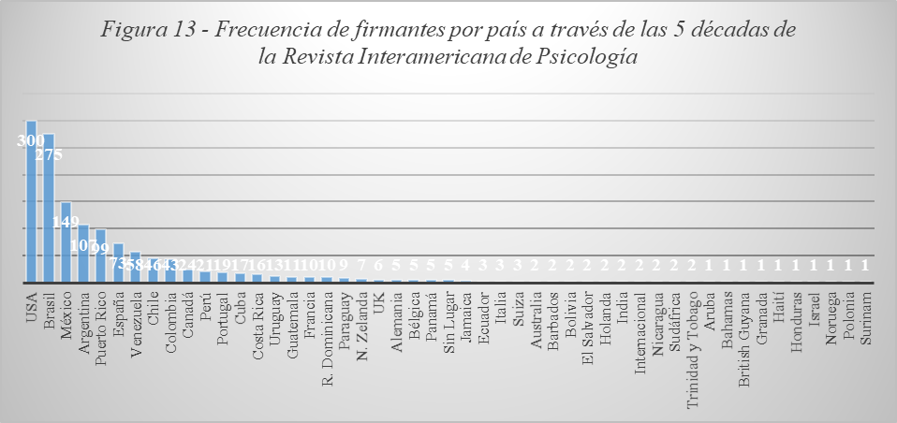
En lo que refiere al análisis de producción de las afiliaciones, nos encontramos con un total de 583 instituciones repartidas en 48 países; encontramos 5 afiliaciones sin lugar de residencia y 42 investigadores sin pertenencia institucional. Los primeros 10 países de proveniencia de los autores que contribuyeron con artículos científicos llegan a cubrir el 98.3% del total de AC. La región con mayor cantidad de afiliaciones es América, siendo los países con mayor cantidad de proveniencia de las afiliaciones Estados Unidos con su participación en 300 AC, siguiéndole Brasil en 275 AC, México en 149 AC, Argentina en 107 AC, Puerto Rico en 99 AC, Venezuela en 58 AC, Chile en 46 AC, Colombia en 43 AC, Canadá en 24 AC, entre otros. Europa es el otro gran contribuyente de autores de las publicaciones en la RIP, siendo los países con mayor cantidad de proveniencias de las afiliaciones España con su participación en 73 AC, Portugal en 19 AC, Francia en 10 AC, Reino Unido en 6 AC, Alemania y Bélgica en 5 AC, entre otros. Con una mínima participación encontramos países de Oceanía, con 7 AC de Nueva Zelanda y 2 AC de Australia; Asia, con 2 AC de la India y 1 de Israel; y África, con 2 AC de Sudáfrica (Ver Figura 13).
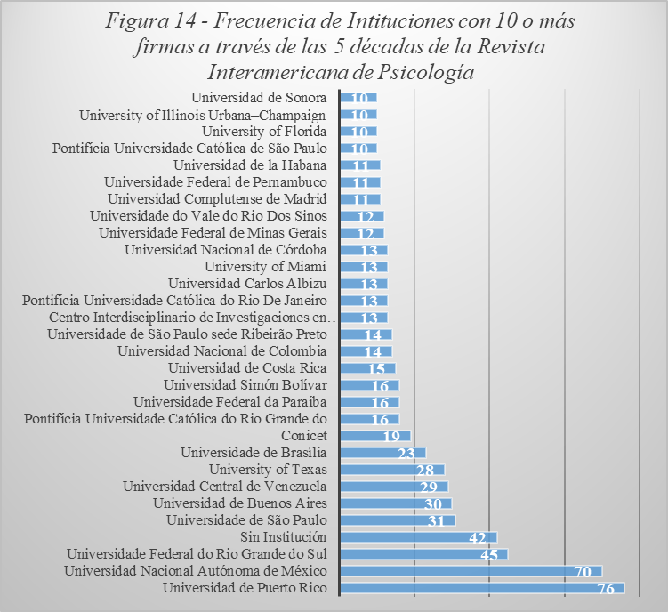
En relación con la filiación institucionales de los autores y autoras con una frecuencia igual o mayor a 10 contribuciones, destaca el hecho de que la gran mayoría son universidades pertenecientes a América Latina. Las universidades de Puerto Rico, México, Brasil, Argentina, Colombia, Venezuela y Cuba están entre las más reconocidas, casi siempre pertenecientes a las capitales federales o grandes ciudades de su país. Aparecen más dispersamente las instituciones estadounidenses las cuales aparecen en mayor variedad, pero en menor frecuencia individual. Finalmente, entre estas encontramos una intuición europea, proveniente de España (Ver Gráfico 14).
Pasando al análisis temático de la producción de la RIP a través de las cinco décadas, comenzamos observando un Mapa de superposición (Ver Figura 15), el cual muestra la continuidad en la co-aparición de los términos que conforman los títulos de los AC señalando la cantidad de términos por año y como estos se repiten en el periodo siguiente.
Como podemos ver en este mapa, hubo un comportamiento ambivalente en la continuidad entre las primeras tres décadas, mientras que entre las últimas tres décadas la homogeneidad aumento habiendo un nivel medio de superposición temática.
Figura 15 – Mapa de superposición temática a través de las 5 décadas de la Revista Interamericana de Psicología.
Nota: De izquierda a derecha cada circulo representa una década en estudio. Los números centrales muestran los términos totales de la década, los números sobre la flecha oblicua hacia arriba indica los términos que no tuvieron co-aparición en la década siguiente, los de la flecha hacia abajo indica los nuevos términos que co-aparecieron en la década siguiente, y los de la flecha horizontal muestran los términos totales que continuaron co-apareciendo y entre paréntesis esta expresado en proporción
1er Década
2da Década
3ra Década
4ta Década
5ta Década
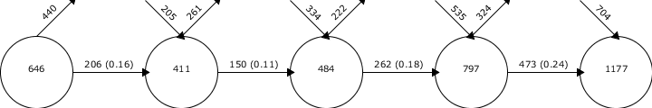

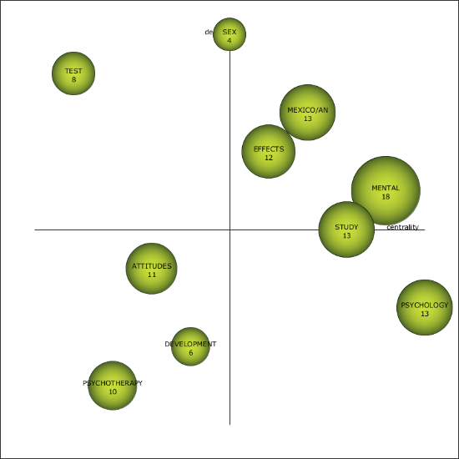Pasando al análisis temático de la producción, destaca como uno de los temas centrales y densos en la primera década (1967-1976) el término mental, cuya co-aparición con diferentes términos hace referencia a una cierta cantidad de campos, entre ellos, mental-health, patients, prescriptions, deficiency/retarded; aplicados principalmente a ciertas comunidades étnicas y de algunos países. El termino effects, también central en dicho periodo, estuvo interconectado con rat, behavior, rate, entre otros términos que puede hacer referencias a estudios conductistas sobre este animal, principalmente referido a los estudios de privación, como muestra la relación behavioral-sensory-deprivation-effects. También aparece como tema central y denso, los estudios realizados con de mexicanos y/o el país de México, que aparece en relación a comparaciones con poblaciones o muestras de estadounidenses, en derredor de estudios de estilos cognitivos, valores, expectativas y aspiraciones, en niños en edad escolar. Como tema central medio y muy densa, encontramos el término sex, apareciendo relacionado con el test MMPI, sus relaciones y niveles de respuesta generales. Finalmente, otro término central, aunque con una densidad media, es el que se reúne en derredor las diferentes descripciones de los estudios realizados, entre los que encontramos categorías psicológicas como study-anxiety, verbal, schizophrenia, también encontramos referencias tipos de metodología como comparative, style y group study, franjas estarías como adolescent-study, y proveniencia de la muestra como brazilian-study.
2
Figura 16 – Diagrama estratégico de co-aparición de términos de la primera década de la Revista Interamericana de Psicología
3
1
4
Nota: Cuadrante 1 términos centrales, 2 términos puente, 3 términos especializados, 4 términos naciente o en desaparición.
Con baja densidad, pero gran centralidad, está el término psychology, que aparece asociado a los términos problems, commnets y community, Latin-American mostrando el interés de las publicaciones de la primera década de la RIP por las problemáticas comunitarias y generales de esta región; por otro lado, aparece asociado a términos como research, experimental, behavior y applied, relativos a las ramas y programas de estudio generales de la psicología científica con aplicaciones pragmáticas elemento central de la psicología de América Latina.
Dentro de los temas poco centrales pero densos, que comúnmente están relacionados con aspectos metodológico y especializados, encontramos en esta primera década el término test, que aparece junto a términos como draw a man-IQ-factorial, spanish speaking, que podemos relacionar con los tipos de test e idioma y sus posibles adaptaciones, mientras que los términos learning-potential-youth, nos refiere a categorías de interés y la franja etaria.
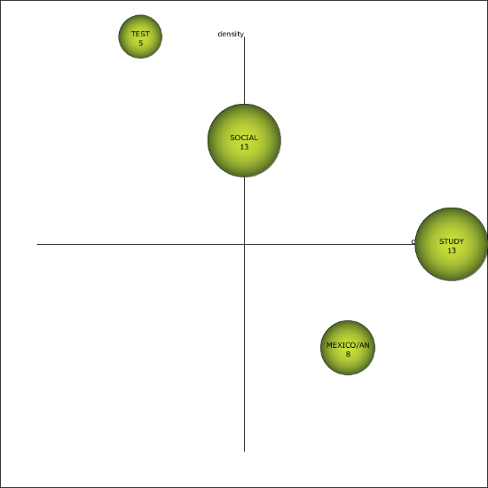En el cuadrante inferior izquierdo donde están los términos menos densos y centrales, y que tienen la característica de ser campos y temáticas en emergencia o en desvanecimiento, encontramos término como attitudes, que refiere principalmente a los coss-cultural studies, que relacionados con los términos toward, social y change refiere a las características de la temática central de dichos estudios. Otro termino encontrado en este cuadrante es psychotherapy, cuyo énfasis esta dado a la investigación de las prácticas de los psicoterapeutas, el estado actual en algunos países centroamericanos. Finalmente se observa el término development, en relación a al desarrollo económico y las técnicas o inventarios que evalúan este aspecto (Ver Figura 16).
3
1
2
4
Figura 17 – Diagrama estratégico de co-aparición de términos de la segunda década de la Revista Interamericana de Psicología
Nota: Cuadrante 1 términos centrales, 2 términos puente, 3 términos especializados, 4 términos naciente o en desaparición.
La segunda década (1977-1986), tiene el tema con centralidad media y densidad alta al término social, el cual está relacionado con diferentes términos en diferentes dimensiones. Por un lado, junto a psychology aparece relacionado con el campo general de estudio de la psicología social que tendrá una relevancia fundamental en dicha época. Por otro lado, social-behavior, class, function-sex; estará relacionado con los diferentes tópicos y referencias donde los social tiene una presencia fundamental de los estudios de la psicología realizados en la segunda década. Un término con densidad media, pero alta centralidad fue study, donde aparecen dos dimensiones diferentes, una relacionada a los tipos de estudio donde por un lado encontramos los cross-cultural y envirometal study. Nuevamente aparece el termino development asociado al termino cognitive ahora en el contexto del término study; también encontramos referencia al carácter aplicado en el término applied en este sentido. Por otro lado, encontramos referencias a la muestra como los términos de students, y US/American, y la metodología como time study o concept study. De densidad baja y centralidad media, encontramos el termino Mexico/an, que aparece relacionado con los términos children, urban y anglo, lo cual puede reflejar los estudios transculturales tanto de la comunidad de niños en Estados Unidos, como las comparativas de ambos países y sus relaciones. Dentro de los grupos de términos poco centrales pero densos, encontramos nuevamente el término test que estuvo vinculado con validation, using, structure y subjets, todos términos claramente identificado con publicaciones de validación de test y sus posibles usos (Ver Figura 17).
Entrando en el análisis de la tercera década (1987-1996), nos encontramos con el término program, de centralidad media pero muy denso, su eje temático descansa en el entrenamiento reading-writing y sus efectos. Con densidad media pero central, encontramos el termino children, el cual está relacionado con los estudios de esta franja etaria en diferentes situaciones, entre las que se señalan las de calle, de violencia, de depresión; a su vez se hace referencia a términos como prevention, mothers, implications y funtion que definen algunos elementos contextuales e individuales estudiados; finalmente, aparecen los términos brazilian y spanish, que definen las características de las muestras.
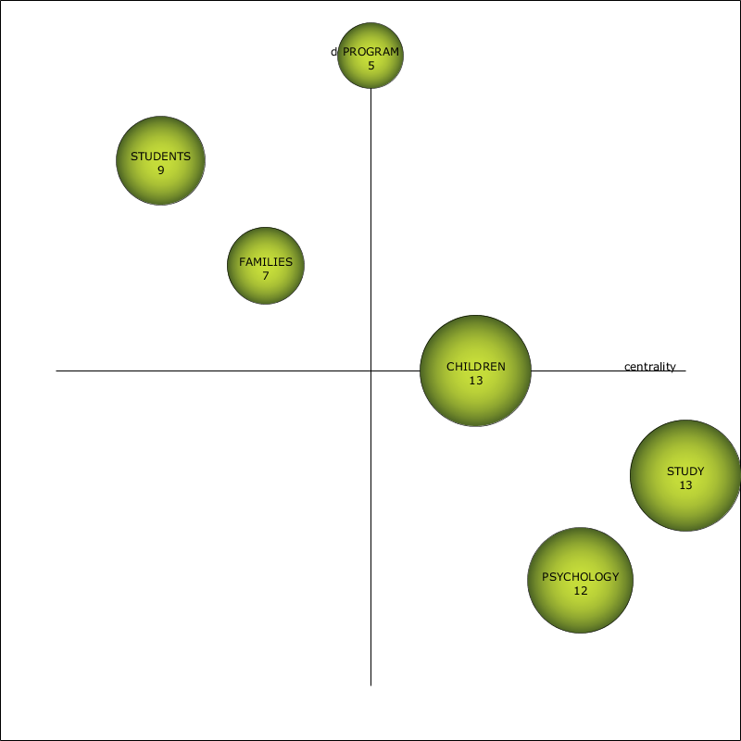Nuevamente en esta década aparece como elemento central de aglutinamiento el término study, aunque con una densidad un poco menor. En este periodo refiere repetidamente al campo transcultural, y como señalamiento nuevo de este agrupamiento el campo social, de la salud, y de los estudios de la conducta en general. De manera más específica, aparece junto a términos como stress y treatment. Como parte de la referencia a las muestras y tipos de estudio, aparece US/American y Argentina junto a términos como case y outcome. También como tema central pero poco denso encontramos el termino psychology, aparece en derredor de referencias generales al campo, como human, science, toward, perspective, applied psychology; por otro lado, encontramos referencias a campos específicos como develompmental y community psychology, así como a sus profesionales.
3
1
2
Figura 18 – Diagrama estratégico de co-aparición de términos de la tercera década de la Revista Interamericana de Psicología
Nota: Cuadrante 1 términos centrales, 2 términos puente, 3 términos especializados, 4 términos naciente o en desaparición.
4
Como temas menos centrales pero densos, encontramos el término student y family. El primero, refiere a una serie de elementos de los estudios publicados en la revista, como percepción de riesgo en estudiantes de escuela y universidad, en problemáticas como las del AIDS, y los comportamientos generados en estos y sus elementos psicosociales. En el segundo caso, el termino family aparece en referencia a políticas públicas sobre este subgrupo social, así como también en referencia a estudios sobre terapias y el contexto familiar en Puerto Rico (Ver Figura 18). Antes de continuar con el análisis de la siguiente 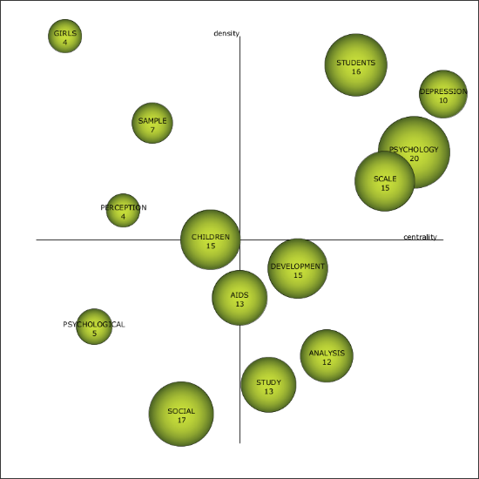década, merece destacarse que la escasa cantidad de términos de los dos últimos periodos analizados posiblemente se deba a la poca producción de estas décadas, fenómeno que ya fue señalado.
2
Nota: Cuadrante 1 términos centrales, 2 términos puente, 3 términos especializados, 4 términos naciente o en desaparición.
3
1
Figura 19 – Diagrama estratégico de co-aparición de términos de la cuarta década de la Revista Interamericana de Psicología
4
La cuarta década (1997-2006) comienza con un tema denso y central relacionado con el campo de la psicopatología, depresión, que muestras estudios sobre las sintomatologías, su actitud disfuncional, principalmente el suicidio, en la franja etaria de los adolescentes, y en el marco del grupo familiar y parental en Puerto Rico. Por otro lado, aparece como termino un poco menos denso y central, psychology, el cual aparece relacionado con la dupla interamerican-journal mostrando su relación con estudios sobre la propia RIP, por ello posiblemente también aparecen términos como fifty, half-centur, possibilities, antecedents. Por otro lado, encontramos términos con elementos de la psicología crítica y visones de cambios de perspectiva de la psicología en el fin de siglo. Otro tema central, pero con menor densidad, fue el relacionada con las adaptaciones de escalas al español. en derredor de scale, encontramos términos como multidimensional-validity-reliability, Paraguay-motivation-academic, measurement-sacale, factors/ial que indican este tipo de publicaciones; a su vez, posiblemente estas escalas pueden haber estado incluidos dentro de los estudios transculturales. Con menor centralidad, pero denso encontramos el termino students, el cual aparece asociado a términos como survey, high, succes-failre, causal, attributions y creativity; que demarca estudios sobre atribuciones en determinada población de estudiantes universitarios.
Dentro de las temáticas menos densas pero centrales, nos encontramos con cuatro temáticas. La primera temática, la encontramos en derredor del término analysis, que aparece en derredor de términos como interation-confirmatory, different que parecen indicar variedades de análisis, mientras que qualitative, comparative, parecen indicar tipos de estudios, finalmente aparecen términos como spanish y brazilian, que indican características de las muestras donde se aplicaron estudios y análisis. La segunda temática, la encontramos en derredor del termino development, que asociado a términos como measure, emotional, health, research, expresión, indican elementos del campo de estudio donde se analizó cierto tipo de desarrollo, por otro lado, aparecen términos como Latin-American y Islands-Virgin, que hacen referencia al lugar donde se realizaron estos estudios. La tercera temática, está en derredor de un término que ha venido apareciendo en décadas anteriores que es study, en esta ocasión es menos densa y central que años anteriores mostrando su tendencia a ir perdiendo importancia. En esta cuarta década, aparece asociado a términos como pilot, reading, multicultural, gender, case, asociado a los tipos de estudio, mientras que encontramos otros términos como perspectives reltionship, contribution, working, que hacen referencias a orientaciones o referencias generales de estos estudios. El AIDS, aparece nuevamente como tema de estudio, aunque esta vez aparece de manera independiente e la muestra referida a estudiantes que en esta década aparece en relación a otros temas como señalamos más arriba. Se repite su relación con términos como risk y prevention, pero que en esta década se asocia con elementos de las políticas públicas debido a la aparición de términos como interventión, policy, program, integration, implications, approach, entre otros.
Dentro de los temas menos centrales pero densos, encontramos en derredor del termino girls, en realidad un grupo temático referido al déficit-attention-hyperactivity-disorder, que al parecer se estudió en relación a la muestra girls-boys, y sus consecuencias sobre el lenguaje. Por otro lado, encontramos el término sample, también muy asociado a las definiciones de muestras por género, como male, women, mexico y gay. Perception, por otro lado, es un término que parece asociado con estudio de esta conducta y su relación con los agentes que la modifican o afectan. Finalmente, con una densidad media encontramos un término que apareció en muchas oportunidades como children, asociado a un solo término de su situación de vitimization, pero en relación a estudios de reasoning, care-young-space, ability, en el campo general de la conducta su medio.
Psychological y social son los dos términos con menor densidad y centralidad, el primero en relación a referencias generales de los psychological-effects, disturbance y comparison. Mientras que, en relación al segundo término, aparecen temáticas relacionadas a las implicancias de los social en la participation, adaptation, community, political, stability, support, construction, y representation, mostrando el amplio abanico de intereses del campo de la investigación social que emergía en este periodo (Ver Figura 19).
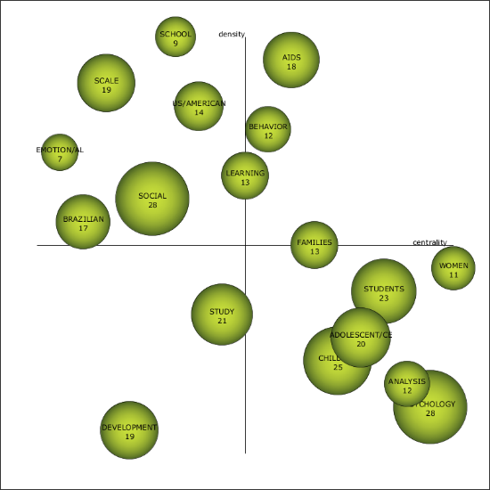Finalmente, entrando en el análisis de la co-aparición de palabras en la quinta década (2007-2016), vemos la agudización de la continuidad temática con respecto a la década previa. Dentro de las temáticas muy centrales vemos que coinciden con una media o baja densidad y viceversa, ubicándose la mayoría de éstas en una diagonal entre el extremo superior izquierdo y el inferior derecho.
Nota: Cuadrante 1 términos centrales, 2 términos puente, 3 términos especializados, 4 términos naciente o en desaparición.
Figura 20 – Diagrama estratégico de co-aparición de términos de la quinta década de la Revista Interamericana de Psicología
3
1
2
4
Comenzando con el análisis de los temas, encontramos en consonancia con el año anterior el término AIDS con una centralidad media, aunque este periodo con una densidad mucho mayor. Otra diferencia, es que dejo de estar asociado a riesgos y prevención para asociarse con términos como discrimination, beliefs, stigma, que muestra una relación más fuerte de los estudios de HIV con su análisis en el contexto de lo social y ético de los profesionales y las personas en general. También se hace referencia a los países del caribe como Puerto Rico, República Dominicana. Otro tema de centralidad media pero denso, está en derredor del termino behavior, el mismo está asociado al menos a dos dimensiones, por un lado con lo que las personas hacen en una sentido particular o en un tiempo determinado, por ejemplo encontramos las asociaciones behavior-sex, crime, antisocial, positive, age, preeschool; mientras que por otro lado observamos conjuntos como predictors-sexual-behavior, el cual muestra las referencias a estudios empíricos que intentan identificar predictores de la conducta en un campo de la vida cotidiana. En el límite de los temas centrales con los densos, encontramos el término learning asociado con cuatro temáticas. Con strategies-working, task-effects, motivation-learning, education/ors-context, mostrando las diversas líneas de investigación en el campo del aprendizaje. Finalmente, en el límite de los temas centrales y poco densos, encontramos nuevamente el termino families, asociado con términos que refieren a sus integrantes como father o parental, así como algunos términos que adjetivan este término en relación a los aspectos de los estudios llevados a cabo como families-perspective, practice, competence, chohesion o adherence. Pasando a los temas menos densos, pero aún centrales, encontramos women, el cual está relacionado con algunas temáticas que definen elementos psicológicos de contexto como experience, life o syles; así como también elementos que afectan particularmente a esta población como health-cancer o violent/ce. Finalmente encontramos algunos términos específicos estudiados por la psicología como self/efficacy, o de su aplicación, como treatment. Igual de central, pero mínimamente denso encontramos el termino psychology, que aparece junto a términos de la geografía regional como Paraguay, Cuba y Colombia relacionada con revisiones y publicaciones sobre diferentes campos de la psicología en estos países. Por otro lado, encontramos el termino interamerican, relacionado con publicaciones de revisión sobre la propia revista. En último lugar, encontramos términos genéricos relacionados con la dimensión de la psicología como current, bridge, discipline y experimental. Íntimamente relacionado con este término anterior, analysis aparece en relación a countries y psychological. En otro orden de cosas, analysis aparece relacionado con community y competitive. Por último, aparecen con términos que en conjunción muestra el aspecto particular del análisis, como function, criteria y enviroment/al. Student, un término un poco más denso, aparece asociado con los niveles como univerisy, undergraduate; mientras que por otro lado aparece relacionado con aspectos específicos de esta población como clinical, medical, attitudes; y finalmente, términos como aproach, satisfaction, frecuency aparecen relacionados con esta población en referencia a estudios de psicología que están determinados por esos elementos característicos de ciertos enfoques metodológicos. Otras dos poblaciones que aparecen en este cuadrante, como children y adolescent/ce. El primero, asociado a la figura de sus cuidadores como mother y care; por otra parte, aparece asociado a aspectos particulares de la población como temperament, adaptation; finalmente, desde un enfoque como cognitive-behavioral, aparece términos como reasoning, contibutions y consequences. En cuanto a la segunda población, aparece relación con la validación de cuestionarios, con patologías como psychotic y depression y posibles aspectos salugenicos como prevention, y algunos términos relacionados con ciertas metodologías como sample, level y group.
Centrándose en el cuadrante más denso, pero poco central, se observa en el extremo superior el término school, el cual está inmerso en una red de términos muy interconectados, es así que encontramos school-solve-cognitive-interpersonal-problems; o high-school-performance; o elementary-school-ability; o school-cognitive-skills; que como puede observarse implican diferentes estudios en el ámbito de la escuela. También dentro de los términos más densos, encontramos el término scale, relacionado con psychometric-properties-version; o scale-goal-achievement; o scale-characteristics-version. Por otro lado, encontramos términos aislados como assessment, money y communication, relacionados con diferentes aspectos de la evaluación psicológica. Encontramos en este cuadrante dos términos relacionados con zonas geográficos como us/american y brazilian. El primero aparece junto a términos regionales como latin-american, african y european; los cuales son aspectos principalmente relacionados con estudios asociados a los términos cross-cultural y racist/m. Mientras que el segundo término aparece relacionado con términos generales aislados como history, science, portuguese, time, explanation, y específicos de la psicología, como mental sense; mostrando el amplio espectro de estudios relacionados con Brasil en este periodo. En otro orden de cosas, encontramos en el extremo menos central, el término emotion/al, relacionado con intelligence, cultural, afection y atribution; relacionado con diferentes tópicos del estudio de las emociones y sus relaciones con el medio circundante. Por último, podemos señalar el término social, que aparece con términos interrelacionados como individual-representation o networks-support; y por otro parte con términos aislados como base, policy, institutions; que muestran los diferentes estudios de la psicología social y sus campos de trabajo en el ámbito público.
En el último cuadrante, aparecen dos términos que en periodos anteriores fueron más centrales y densos, mostrando su tendencia a la desaparición o la menor importancia de estos estudios en este periodo. El primero que aparece es el término study relacionado con términos como pilot, preliminary, stress, structure, entre otros, que muestran diferentes referencias a estudios de diferente índole. El segundo término que encontramos es development, que aparece junto a los términos test-factorial, model, parents, role, lessons, norms, comprehension, mostrando los aspectos de análisis de la psicología del desarrollo y su relación en el último periodo.

Promoción de ciertos aspectos y campos de la psicología

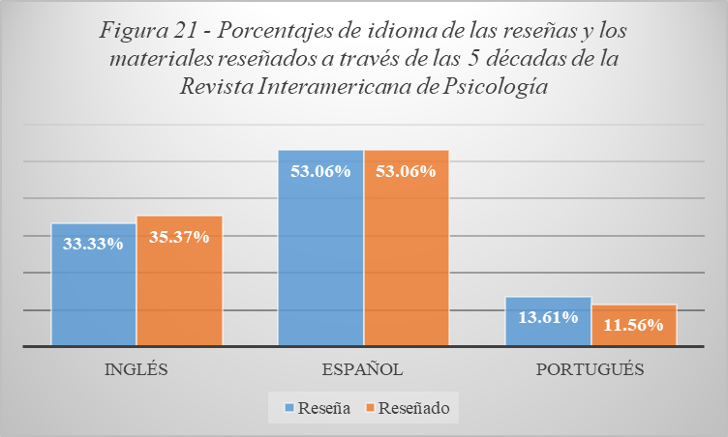
Además de las publicaciones regulares de artículos, muchas revistas publican secciones especiales y artículos referidos a ciertos ámbitos o personajes relevantes del campo que desea promocionar especialmente y el cual se reserva para contribuciones que pasan por canales particulares de revisión. Estas publicaciones comúnmente están relacionadas con políticas específicas tanto del comité editorial como de las instituciones que dan sustento a dicha revista. Es así que, en la RIP, en sus 50 años nos encontramos con 9 biografías o notas necrológicas (BIO), 13 publicaciones de otra índole (OP) y 147 reseñas (RE).
Entre las BIO, encontramos 10 artículos con esta finalidad. Los seis primeros, son una serie de entrevistas realizadas durante el XXV Congreso Interamericano de Psicología a personalidades de la SIP y publicadas en 1995. Las entrevistas fueron prologadas por Ana Isabel Alvarez y Janet Bonilla; y realizadas por S. Pick, J. F. Villegas, B. Torres Ortiz, y M. Neder, a las siguientes personalidades: W. Holtzman (Estados Unidos), C. Nassar (Chile), V. Sanua (Estados Unidos), A. Angelini (Brasil) y M. Knobel (Brasil/Argentina). Las mismas presentan importantes datos sobre las actividades de estas personalidades, quienes señalan importantes elementos de sus vidas académicas y profesionales particularmente relacionadas con sus actividades directivas en la SIP. Las siguientes dos publicaciones de orden biográfico fueron en el año 2002, dedicadas a la memoria de José Miguel Salazar, quien se desenvolviera como editor de la RIP por diez años. Esta personalidad además fue un reconocido promotor de la profesionalización de la psicología en Venezuela y un gran investigador del campo de la psicología social. Dichos homenajes fueron realizados por I. Recagno y P. R. Rodriguez Carrillo. En el año 2003, se publicó una nota biográfica sobre A. Biaggio, investigadora brasileña que realizó grandes aportes sobre el estudio de la moral, la misma fue publicada por C. Camino. Y finalmente, C. Guanaes y E. F. Rasera; realizaron una entrevista a la especialista en psicoterapia familiar con base en el construccionismo social: Sheila McNamee.
En cuanto a las OP, de las 12 publicaciones 6 no fueron firmados, las restantes firmas se encuentran sólo en una oportunidad: A. I. Alvarez, G. A. Barrientos, G. Bernal, M. A. Escotet, D. Nasatir, E. Pollitt, y R. Sánchez. 7 de las publicaciones se encuentran en español, 3 en inglés y español, y 2 en inglés. 11 de las trece publicaciones pertenecen a la primera década; y sólo 1 a la tercera década. En lo referente a las temáticas de dichas publicaciones encontramos evaluación de publicaciones y bases de datos de las regiones iberoamericanas, directorios sobre integrantes de la SIP, o campos específicos como el transcultural; bibliografías sobre temas como la terapia familiar, malnutrición y test. Finalmente, se observan tres publicaciones sobre la promoción y experiencias de reuniones y congresos sobre el campo de la psicología conductual.
En relación con el análisis de las RE, podemos señalar que el idioma de éstas y de los materiales reseñados fueron coincidentes casi en su totalidad, indicando que éstos últimos fueron promovidos al interior de las propias comunidades lingüísticas donde los libros fueron producidos o traducidos.
Dentro de los autores con 5 o más RE realizadas, encontramos a R. Ardila con 14 RE, le siguen J. D. Swartz con 10 RE, G. P. Witter con 6 RE, G. Fernandez con 5 RE.
Dentro de los materiales bibliográficos reseñados, hay 119 RE (80,95%) de libros completos, manuales, diccionarios, entre otros; y 28 RE (19,05%) de libros editados. Las temáticas generales de los libros reseñados van desde elementos introductorios, históricos, metodológicos y epistémicos de diferentes subáreas de la psicología, hasta libros completo o editados sobre investigaciones muy específicas de la psicología social, del desarrollo, transcultural, comportamental, entre otros temas.
Entre los materiales bibliográficos reseñados encontramos 211 autores, entre aquellos con 2 o más firmas encontramos a H. C. Triadis con 7 firmas, B. F. Skinner y R. Ardila con 4 RE, siguiéndole J. O. Whittaker con 3 firmas, y E. R. Hilgard, G. L. Huber, R. Diaz Guerrero, R. Diaz Loving, G. Marin, J. Brozek, G. W. Allport y R. Alarcón con 2 firmas. Estos autores son investigadores de campos como la psicología transcultural, cultural, etnopsicológica, social, comportamental y de la historia y profesionalización de la psicología, reafirmando las temáticas señaladas más arriba como las principalmente reseñadas.

Discusión

A través de la exposición de los resultados de los diferentes aspectos de la RIP a lo largo de sus 5 décadas de producción, se destacan diferentes dimensiones en las cuales dicha revista parece haberse destacado como particular, y otras que parece haber continuado algunos derroteros junto con otras revistas internacionales.

En un primer momento, queremos señalar que es destacable la participación y aparición heterogénea de las diferentes regiones de América. Tanto a través de la participación en la estructura, en la producción, como en la circulación de conocimientos psicológicos referenciados y promovidos. En esta participación, debemos destacar que a pesar de que gran parte del staff, las instituciones y autores firmantes de la producción publicada, estuviera relacionada con Estados Unidos, no se observó dentro de los investigadores e instituciones firmantes, una preponderancia de este país. Esto puede deberse, en parte, a que las aportaciones e influencias provenientes de este país fueron heterogéneas e intermitentes en relación a los grupos que la nuclearon.
Mientras tanto, en lo que refiere a la recepción intelectual analizada en las referencias bibliográficas y en la promoción bibliográfica a partir de las reseñas, se puede observar una predominancia del mundo intelectual angloamericano, el cual circuló por toda la comunidad de la RIP a través de las principales revistas y editoriales estadounidenses. A pesar de que la producción escrita en español alcanzó más del 50%, la predominancia intelectual de ciertos campos y subáreas de la psicología de Estados Unidos se impusieron en la producción científica y académica de la RIP. Esto puede observarse, sobre todo a través de la implementación de ciertas teorías como las de la atribución, que se convirtieron en la herramienta intelectual mediadora de los intereses de estudio regional, más relacionadas con la psicología social y comunitaria, y el resguardo o intención de cierto grado de cientificidad de los resultados obtenidos en dichas investigaciones, principal exigencia del mundo académico anglosajón.
Es así, que en los análisis de co-aparición de los términos de los títulos de la producción escrita, como así también en las descripciones de las temáticas generales tanto de la bibliografía referenciada como de la reseñada, se pueden observar ejes temáticos interrelacionados entre la aplicación de ciertas técnicas objetivas, como los métodos de test, experimentales, estadísticos, imbricados en temáticas y problemáticas de interés regional relacionados con instituciones sociales centrales como la familia y la escuela, e interregionales como la migración y las diferencias de desarrollo social y cultural. Es así que en el primer caso, encontramos estudios de psicología del desarrollo y educacional, que acompañados de ciertas herramientas estadísticas intentaron aportar al campo de la comprensión de ciertas problemáticas sociales y psicopatológicas; claros ejemplos de los primeros son los estudios sobre consumo de drogas o conductas de riesgo en el contagio de enfermedades sexuales. En el caso de las segundas, encontramos aquellos estudios que interrelacionaron síndromes graves como la esquizofrenia o leves como el síndrome de hiperactividad, con su desarrollo y tratamiento en su dimensión familiar o escolar; entre los principales referentes de estas publicaciones encontramos a J. Rossello, A. Martinez Taboas, G. Bernal, M. C. Richaud, entre otros. En el caso de los estudios interregionales, encontramos principalmente los estudios de corte transcultural y cultural, que intentaban rastrear, por un lado, ciertas características psicológicas diferenciales en las diferentes regiones de influencia de la comunidad de la RIP, y por otro, ver las consecuencias y problemáticas de la migración a Estados Unidos, encontrando referencias tanto a estudios de inserción lingüística, rendimiento escolar y adaptación familiar, como así también estudios de segregación y racismo; entre los principales referentes de estos estudios están W. H. Holtzman, C. Hereford, R. Peck, H. Triandis, G. Fernandez, entre otros. Por supuesto, también se encuentran investigaciones etnopsicológicas apuntadas a dilucidar ciertos caracteres particulares de ciertos países como México o Brasil, representadas en los estudios llevados adelantes por R. Díaz Guerrero y A. L. Angelini.

Otro campo más de orientación grupal, aunque con una orientación más aplicada fueron las aportaciones de la psicología comunitaria, que a su vez estuvo muy asociada con los escritos de la psicología de la liberación, que tuvieron entre sus principales referentes los escritos de la pedagogía de la liberación de P. Freire.
Un espacio destacado de la producción y promoción de la RIP estuvo destinado a la reconstrucción histórica y el estudio del desarrollo profesional. Es así que encontramos el repaso histórico de la psicología en diferentes regiones o países, como los estudios de R. Ardila sobre la psicología en Colombia o América Latina; o la indagación particular del desarrollo de ciertos campos aplicados en general como específicamente en el campo de la psicoterapia individual y familiar, como los desarrollos de G. Bernal sobre el Caribe y Centroamérica.
También debemos señalar los aportes del campo comportamental, que también tuvieron una gran presencia entre los referentes citados, reseñados y la producción misma que estuvo distribuida y concentrada entre aportes del grupo de Texas, Estados Unidos, con nombres como los de L. Natalicio y R. V. Kidd Estados Unidos; o G. Fernandez en México o R. Ardila en Colombia.
En relación con los países de mayor influencia de la RIP, se puede señalar en el Norte de América a Estados Unidos, México y Canadá; en Centroamérica y el Caribe destaca Puerto Rico, Cuba y Costa Rica; y en el Sur de América destacan Brasil, Argentina, Venezuela, Chile y Colombia. Finalmente, en lo que respecta a Europa destacan sobre todo los aportes de España, tanto por la procedencia de autores e instituciones, como así también a partir de los aportes bibliográficos principalmente encontrados en las citas de libros editados en ese país. En los que refiere al lenguaje, si bien la predominancia fue del español, en un análisis cronológico debemos destacar que en las primeras décadas primó el inglés, a la vez que, en la quinta década, particularmente durante la gestión editorial en Brasil, el portugués también alcanzó una importante cantidad de producción llegando a ser dentro de los primeros.
Por último, podemos señalar que la RIP alcanzó destacados estándares editoriales a través de las 5 décadas, encontrándose indizada en las bases de datos más importantes hasta la actualidad. Destacó la política institucional de acceso abierto a la producción de la revista, hecho posiblemente relacionado con su función en el contexto regional que abarca la SIP, donde los representantes e investigadores asociados buscan activamente colaborar con investigadores de países y regiones diferentes como por ejemplo ente la región anglosajona e iberoamericana. Es así que la RIP se convirtió en el exponente de mayor visibilidad y certificación de los desarrollos científicos y aplicados de las interacciones entre los integrantes de dicha comunidad.

Referencias
Borges, V. (2004). Los 38 años de Historia de la Revista Interamericana de Psicología. Revista Interamericana de Psicología, 38 (2), 369-372.
Brozek, J. (1991). Quantifying history of psychology: bibliometry alla Valenciana. Revista de Historia de la Psicología, 12 (2), 15-36.
Callón, M., Courtial, J. P. y Penan, H. (1995). Cienciometría. Guijón: Tea
Carpintero, H. y Peiró, J. (Eds.). (1981). Psicología Contemporánea: Teoría y métodos cuantitativos para el estudio de su literatura científica. Valencia: Alfaplus.
Cobo-Martín, M. J. (2011). SciMAT: Herramienta Software para el Análisis de la Evolución del Conocimiento Científico. Propuesta de una Metodología. Memoria de Tesis Doctoral. Granada: Universidad de Granada.
Klappenbach, H. (2009). Estudio bibliométrico de la Revista de Psicología de la Universidad Nacional de La Plata. 1964-1983. Revista de Psicología, 2ª época, 10, 13-65.
Polanco, F. (2016). “Impacto y evolución del conductismo en la Revista Interamericana de Psicología y la Revista Latinoamericana de Psicología. Un análisis sociobibliométrico (1969-2008)”. Tesis de doctorado. San Luis: Facultad de Psicología, Universidad Nacional de San Luis.
Serrano-García, I. y Resto-Olivo, J. (2003). La Revista Interamericana de Psicología: Debut y Despedida. Revista Interamericana de Psicología, 37 (1), 13-29.
UNESCO (2000). Declaración sobre la ciencia y el uso del saber científico. En UNESCO, La Ciencia para el Siglo XXI un nuevo compromiso. Conferencia Mundial sobre la Ciencia (pp. 7-17). Paris: UNESCO.

Anexo 1 – RIP: Integrante del Comité Científico por Frecuencia
Investigador | Fr
Ardila, R. | 86
Alarcón, R.; Blanco, A.; Montero, M. | 72
Fernandez-Alvarez, H.; Villegas, J. | 67
Gilbert, O. | 61
Diaz-Loving, R. | 59
Diaz-Guerrero, R. | 53
Sanchez, E. | 50
Biaggio, A. M. B. | 48
Roca De Torres, I.; Wiesenfeld, E. | 46
Givaudan, M.; Knobel, M. | 45
Marin, G. | 40
Perez-Acosta, A. M. | 38
Holtzman, W. H.; Jauregui, D.; Puche Navarro, R.; Ribes, E.; Serrano-Garcia, I.; Wilcox, B. | 37
Angelini, A. L.; Desousa, E.; Holtzman, W.; Risso, W. | 35
Colotla, V.; Consoli, A.; Corral Verdugo, V.; Dalbosco Dell'aglio, D.; Jimenez-Dominguez, B.;  Krauskopf, D.; Manso-Pinto, J.; Marques, J. C.; Suedfeld, P.; Varas-Diaz, N. | 34
Castella Sarriera, J. | 29
Bauermeister, J. J.; Boruchovitch, E.; Raffaelli, M. | 28
Cortada De Kohan, N.; Ferdman, B.; Nicenboim, E. | 27
Appelbaum, S.; Divesta, F. J.; Finley, G. E.; Malmo, R. B.; Pribram, K. H.; Ramirez Iii, M.;  Serrano J., N. H.; Triadis, H. C. | 26
Botero, M. M.; Paterna, C.; Remor, E.; Salas, E.; Traverso-Yepez, M. | 25
Adis Castro, G.; Azzi, E.; Bernstein, J.; Bustamante, J. A.; Del Olmo, F.; Dieppa, J.; Fals Borda, O.; Malgrat, C.; Mercado, S.; Seguin, C. A.; Strodtbeck, F.; Toro, A. T. | 24
Pascual-Leone, J. | 23
Casas, E.; Sexton, V. S. | 22
Adair, J.; Alvarez, A. I.; Bayes, R.; Jacobson, I. S.; Laosa, L.; Maluf, M. R.; Muñoz, R.; Orantes, A.; Pepitone, A.; Rivera-Medina, E.; Sorin, M. | 21
Statts, A. W.; Rodrigues, A. | 19
Cumsille, P. | 18
Pugliese, S. V.; Rodriguez, A.; Stemberg, R. | 17
Araujo E Oliveira, J. B.; Gom, G.; Gutierrez, R.; Natalicio, L. F.; Pepinsky, H.; Salazar, J. M. | 16
Farley, F.; Frias De Orantes, M. R.; Sanua, V. D. | 15
Appelbaum, S. A.; Davila, G.; Varela, J.; Wong, R. | 14
Winkler, M. I. | 13
Bonilla, J.; Puente, A.; Rappaport, J.; Romero Garcia, I.; Sabourin, M.; Spink, M. J.; Tapp, J. L. | 12
Ardila, A.; Cordero, T. C.; Dudley-Grant, R. G.; Escovar, L. A.; Fishbein, M.; Gonzalez-Reigosa, F.; Gonzalez, M. A.; Grinder, R. E.; Kagan, J.; Kurtines, W. M.; La Farga, J.; Lane, S. T. M.; Laosa, L. M.; Malmo, R. M.; Osgood, C. E.; Padilla, A. M. | 11
Reves-Lagunes, I.; Blumen, S. | 9
Arauz Molina, R. ; Benedicto, C.; Burman, E.; Chavez, L.; Espin, O.; Lauro, I.; Lopez, S.;  Martinez-Taboas, A.; Montealegre, R.; Neder, M.; Prilleltensky, I.; Spielberger, C. D. | 8
Pick De Weiss, S.; Zuñiga, R. | 7
Martin-Baro, I. | 6
Alcaraz, V.; Angelini, A.; Bonilla, L. C.; Breland, H. M.; Burstein, A. G.; Eichorn, D. H.; Fernandez, G.; Henderson, R. W.; Leon, F. R.; Lopez, F.; Phillips, B. N.; Rossello, J.; Stevenson, H. W.; Swartz, J. D.; Todorov, J. C.; Varela, J. A.; Wagner, D. A. | 5
Oliveira, A.; Tirado Santiago, G.; Triandis, H. C. | 4
Berlyne, D. E.; Byrne, D.; Colotla, V. A.; Dominowski, R. L.; Escotet, M. A.; Fruchter, B.; Gonzalez, A.; Insua, A. M.; Laguinge, C.; Mullen, F.; Pereira, F.; Sanchez, J. A.; Vargas, A. | 3
Begin, Y.; Buriel, R.; Erdmann, J. B.; Olmedo, E. L.; Rimoldi, H. J. A.; Spence, J. T.; Villalobos, A. G. | 2
Arredondo, P.; Desouza, E.; Galarza, L.; Gallardo-Cooper, M.; Garrett, M. T.; Harlow, H.; Hermann, J.; Lipsitt, L. P.; Opazo-Castro, R.; Valencia, R. R. | 1
Nota. Todos los integrantes del comité científico entre los volúmenes 1 y 50.

Anexo 2 – RIP: Monográficos (M) y secciones (S) en los primeros 50 años
Autor | Año | Tipo | Título
Risso, W. L. | 1973 | S | - Orientation
Appelbaum, S. A. | 1975 | M | - Psychotherapy in The Americas
Ardila, R. Y G. Finley | 1975 | M | - Psychology in Latin America. A Bibliography
Bernal, G. Y A. I. Alvarez | 1989 | M | - Family Psychology And Therapy From Latin America
Bernal, G. | 1993 | M | - Latin American Contributions To Treatment Outcome Research
Diaz Guerrero, R. | 1996 | S | - Ethnopsychology
Serrano Garcia, I. | 1998 | S | - Historical Perspective an Current Developments of Psychology in Argentina, Venezuela and Brazil
Anonimo | 1999 | S | - Cross-Cultural Research with Brazilian Samples
Ferdman, B. M. | 1999 | S | - Cross-Cultural Perspectives on Leadership and Management
Alvarez, A. I. | 2000 | M | - Applied Psychology in The Caribbean
Alvarez, A. I. | 2000 | M | - History of Psychology in The Caribbean
Anonimo | 2001 | S | - Student’s Contributions to Psychology
Toro Alfonso, J. | 2001 | M | - Hiv/Aids: Challenges for Research and Action
Montero, M. y Fernandez Christlieb, P. | 2003 | S | - Critical Psychology
Alarcon, R. | 2004 | S | - History
Varas Díaz, N. y Toro Alfonso, J. | 2007 | M | - International Perspectives on AIDS Stigma
Koller, S. H.; Castellá Sarriera, J. y Silva Neto, N. A. | 2008 | S | - Psychology in Latin America: A Court in Research and in the Postgraduate
Bazán Ramírez, A. | 2009 | S | - Educational Psychology
Jacó-Vilela, A. M. y Teixeira Portugal, F. | 2012 | M | - History of Psychology
Govia, I. O. y Bernal, G. | 2013 | M | - Psychology in and for the Caribbean: Assessing where we are and moving forward
Luna, S. y García de la Cadena, C. | 2014 | M | - Editorial Comments: A Window of the Psychology of Guatemala
Serrano-García, I.; Berroeta, H. Castillo, T. | 2016 | M | - Community Psychology: Contributions and Challenges Before the Requirements of the 21st Century
Nota. Todos los monográficos (M) y secciones (S) especiales entre el v. 1 y el v. 50.

Contacto: fernandoapolanco@gmail.com
Dicha investigación, contó con el financiamiento de la cátedra de Historia de la Psicología, el Proyecto de Investigación PROICO P-419405: Historia de la Psicología como profesión regulada en Argentina. 1954-2004, de la Universidad Nacional de San Luis y una beca de finalización de doctorado dirigida por Rubén Ardila y codirigida por Hugo Klappenbach otorgada por el Consejo Nacional de Ciencia y Técnica de la República Argentina (CONICET).
La digitalización de la versión papel de la RIP entre los años 1967 a 2014, fue realizada por Fernando Andres Polanco. La misma fue relevada en los siguientes acervos: Biblioteca Universitaria Esteban Antonio Agüero, Biblioteca del Laboratorio de Ciencias del Comportamiento y Archivo y Centro de Documentación en Historia de la Psicología “Dr. Plácido Horas” de la Universidad Nacional de San Luis (San Luis, Argentina), Biblioteca de la Facultad de Psicología de la Universidad de Buenos Aires (Buenos Aires, Argentina), Biblioteca del Centro Interdisciplinario de Investigaciones en Psicología Matemática y Experimental (CONICET, Buenos Aires, Argentina), Acervo Eliezer Schneider de la Universidade do Estado do Rio de Janeiro (Rio de Janeiro, Brasil). Y los archivos personales de Hugo Klappenbach (San Luis, Argentina), Piotr Trzesniak (Recife/PE, Brasil) y Rubén Ardila (Bogotá, Colombia). La digitalización de los primeros 40 volúmenes fue donada a la actual editorial de RIP para formar parte del archivo digital de la revista disponible en su página oficial.
Estos empiezan a constar en la sección de estructura editorial de la RIP a partir del año 2000, volumen 34.
http://www.psicorip.org/
https://education.ufl.edu/hdose/revista-interamericana-de-psicologia/
https://journal.sipsych.org/index.php/IJP
En el presente estudio, preferimos mantener las denominaciones originales del staff tal cual se dieron en las ediciones, ya que muestra con mayor claridad la variación de la conformación a través de los años. Las únicas omisiones de modificaciones realizadas, fueron aquellas que por su semejanza y continuidad de organigrama determinamos en mantener su nominación previa original.
Hemos omitido el análisis del comité de revisores debido a que fueron aludidos de manera intermitente, por lo cual no existe un registro sistemático y homogéneo de los mismos a través de los diferentes periodos editoriales.

